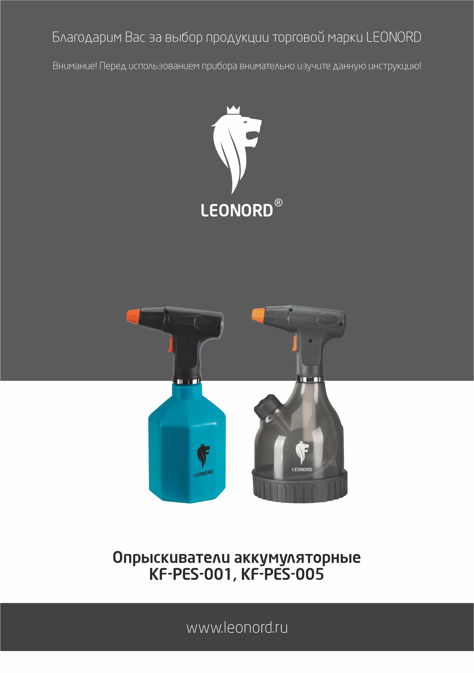
Благодарим Вас за выбор продукции торговой марки Leonord.

Меры безопасности:
Этот опрыскиватель предназначен для работы с водой и жидкими химикатами, применяемыми в садоводстве, овощеводстве, сельском хозяйстве и уборке.
Работайте в защитной одежде, маске, очках, перчатках.
При использовании химикатов, следуйте инструкциям изготовителей химикатов. Не вдыхайте распыляемую жидкость. Всегда работайте в хорошо проветриваемом месте.
НИКОГДА не распыляйте химические препараты на людей и животных. Никогда не распыляйте химикаты против ветра.
При попадании химических веществ на кожу, в глаза, а также при вдыхании или возникновении каких-либо симптомов или реакции после их распыления немедленно обратитесь к врачу.
Прибор не предназначен для использования лицами (включая детей) с пониженными физическими, психическими или умственными способностями или при отсутствии у них опыта или знаний, если они не находятся под контролем или не проинструктированы об использовании прибора лицом, ответственным за их безопасность. Для использования только взрослыми людьми. Дети должны находиться под присмотром для недопущения игр с прибором. Запрещается оставлять работающий прибор без присмотра.
Запрещается самостоятельно чинить прибор или его комплектующие, всегда обращайтесь в сервис-центры в случае возникновения неполадок. Внимание: чинить прибор могут только квалифицированные специалисты.

Технические характеристики:

Характеристика | Опрыскиватель аккумуляторный 1,0 л  KF-PES-001 | Опрыскиватель аккумуляторный 1,5 л  KF-PES-005
Рабочий объем, л | 1 | 1.5
Рабочее давление, МПа | 0.15-0.25 МПа | 0.15-0.25 МПа
Производительность Л/мин | 0,6-0,7 л/мин | 0,6-0,7 л/мин
Вес (кг) | 0,285 кг | 0,438 кг
Мощность (Вт) | 5 Вт | 5 Вт
Входное напряжение (В) | 5 В 1 А | 5 В 1 А
Выходное напряжение (В) | 3.7 В | 3,7 В
Емкость аккумулятора (мАч) | 3.7 В 2000 мАч | 3.7 В 2000 мАч
Ток (А) | 1 А | 1А
Тип опрыскивателя | Аккумуляторный | Аккумуляторный

Описание прибора
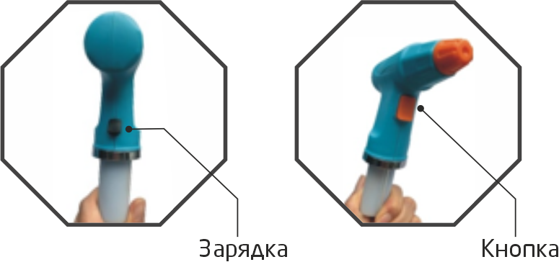
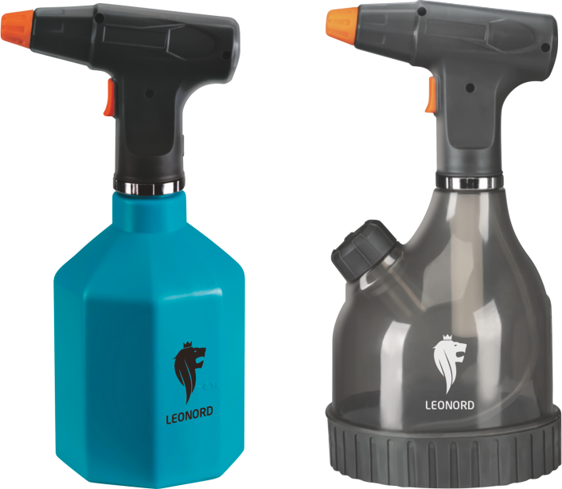

Комплектация:
- Опрыскиватель, 1 шт.
- USB провод, 1 шт.
- Инструкция, 1 шт.
(в целях улучшения качества комплектация может быть незначительно изменена без
предварительного уведомления)

Инструкция по сборке:
Извлеките опрыскиватель из коробки, удалите все детали упаковки. Зарядите прибор.

Инструкция по эксплуатации:
- Перед началом использования убедитесь в том, что аккумулятор заряжен. Для зарядки аккумулятора - установите USB кабель в подходящий для него адаптер, затем подсоедините другой конец USB кабеля к зарядному порту опрыскивателя. Подключите зарядное устройство к розетке. Рекомендованное время первой зарядки аккумулятора – 8 часов, далее 2 часа. При низком заряде аккумулятора двигатель может издавать характерные звуки, не являющиеся неисправностью. Внимание: допускается использование только оригинальных комплектующих и зарядных устройств, использование неоригинальных зарядных устройств может привести к выходу прибора из строя и лишения гарантийного обслуживания!
- Наполните резервуар заранее подготовленной жидкостью (для модели - KF-PES-005 для наполнения - открутите крышку резервуара). Не превышайте максимальный уровень жидкости при заполнении резервуара.
- Установите резервуар на место (для модели - KF-PES-005 закрутите крышку резервуара). Убедитесь, что нет утечки жидкости на дне опрыскивателя
- Отрегулируйте насадку - распылитель для оптимальной подачи жидкости. Предусмотрено два варианта распыления - туманное и одноструйное.
- Нажмите кнопку ВКЛ/ВЫКЛ, находящуюся на верхней части опрыскивателя. После окончания работ – выключите прибор с помощью этой же кнопки.
- По окончании работ удалите оставшуюся жидкость из резервуара, промойте резервуар водой.
- При появлении, в процессе работы, постороннего шума или слабого распыления – подзарядите прибор. Рекомендованное время полной зарядки аккумулятора – 8 часов.

Важно! Перед первым использованием, промойте резервуар теплой водой и тщательно высушите. Перед использованием любых химикатов, включая гербициды, пестициды, инсектициды и т.д. первоначально рекомендуется залить в резервуар чистую воду и протестировать различные положения распылителя. В дальнейшем возможно использование растворов. Густые смеси могут засорить сопло распылителя, их необходимо разбавлять водой во избежание засоров. После каждого применения тщательно мойте руки и оборудование.

Уход и очистка за опрыскивателем:
- Стравите давление из распылителя перед повторным заполнением или заменой частей. Выпустите воздух или жидкость через трубку и сопло
- Скрутите крышку резервуара и вылейте, имеющуюся внутри жидкость. Камера насоса может содержать остаточные жидкости, даже если резервуар пуст.
- Оставшийся после работы химикат нейтрализуйте в соответствии с инструкцией изготовителя препарата. Наполните резервуар рекомендуемым моющим веществом или водой и распыляйте, до опустошения резервуара. Тщательно просушите.
- Убедитесь, что в соплах не осталось осадка
- При необходимости повторите вышеуказанные действия.
- Корпус опрыскивателя рекомендуется протирать слегка влажной тряпкой.

Хранение:
Допускается хранить опрыскиватель в сухом, закрытом помещении при температуре окружающей среды от 0 °С до +40 °С. Изделие должно быть защищено от прямого воздействия солнечного света.

Запрещается:
1. Хранить заполненный жидкостью или непросушенный опрыскиватель;
2. Хранить опрыскиватель под воздействием прямых солнечных лучей и на расстоянии менее 1 м от нагревательных элементов.
3. Хранить прибор в подверженном промерзанию месте.

Транспортировка:
Товар можно транспортировать всеми видами крытого транспорта в соответствии с правилами перевозки грузов, действующих на данном виде транспорта. При транспортировке должны быть исключены любые возможные удары и перемещения упаковки с электроприбором внутри транспортного средства.

Указания по техническому обслуживанию:
В случае неиспользования прибора в течение длительного времени, рекомендуется подзаряжать и полностью разряжать аккумулятор раз в месяц для сохранения его эксплуатационных характеристик.
Критерии предельных состояний: запрещается непрерывная длительная эксплуатация прибора. Рекомендуется периодически выключать и остужать прибор.
Запрещается использовать опрыскиватель при температуре окружающей среды выше 40 и ниже 0 градусов Цельсия.
Запрещается наполнять резервуар жидкостями выше указанной на нем предельной отметки.
Памятка
Уважаемый потребитель, в связи с тем, что изготовитель продукции проводит только частичную проверку изделий на работоспособность с использованием жидкости, при первоначальном включении опрыскиватель может не заработать (вода не выходит) из-за воздушной пробки в насосе. Перевозка и хранение изделий с сухими насосами предотвращает изделия от выхода из строя при возможной смене температур на отрицательные.
Для запуска изделия первоначально НЕОБХОДИМО:
1.Залить ЧИСТУЮ (без химикатов) воду в резервуар.
2.Перевести кнопку ВКЛ/ВЫКЛ в положение включено.
3.Нажать на клавишу ручки и потянуть ртом воду на себя до момента её вытекания (насос перейдёт в рабочий режим)
Данная процедура проводится один раз. Желаем приятных впечатлений от использования изделия.

Назначение: товар предназначен для дезинфекционных работ и ухода за растениями в овощеводстве, садоводстве и цветоводстве.
Состав: полипропилен, полиэтилен, ПВХ,латунь, металл
Срок службы изделия – 5 лет.
Гарантийный срок – 24 месяца.
Дата изготовления: 20.04.2024
Срок хранения не ограничен.
По окончании срока службы товар и упаковочные материалы должны быть утилизированы с наименьшим вредом для окружающей среды, в соответствии с правилами по утилизации отходов в вашем регионе.
Реализация прибора осуществляется через торговые точки и магазины согласно законодательству РФ
Внимание: Изготовитель не несет ответственности и не принимает претензий при несоблюдении условий транспортирования, эксплуатации и хранения.
Изготовитель: Taizhou Kaifeng Import & Export Co.,Ltd. Address: Room 1304-1306, Building 1,East Tengda Center,Baiyun Street,Jiaojiang District,Taizhou City,Zhejiang Province,China/ Тайжу Кайфенг Импорт Энд Экспорт Ко. Лтд. Адрес: Рум 1304-1306, Билдинг 1, Ист Тенгда Центр, Баюн Стрит, Джиаоджианг Дистрикт, Тайжу Сити, Джедзянг Провинс, Китай Страна-изготовитель: Китай.
Поставщик-импортер и организация, уполномоченная принимать претензии: ООО «ТОП-Импорт», Адрес: 197348, Россия, г. Санкт-Петербург, Коломяжский пр-кт, дом № 10, лит. Э.

Класс защиты от поражения электрическим током III.
Товар соответствует требованиям Технических Регламентов Таможенного Союза.


, моделью и серийным номером либо стерты или изменены данные на самом изделии, данные не соответствуют номеру в гарантийном талоне;
б) если имеются следы постороннего вмешательства и вскрытия изделия или была попытка ремонта (ремонт) в неуполномоченном сервисном центре;
в) если обнаружены несанкционированные изменения конструкции или схемы.
3. Гарантия не распространяется на следующие неисправности:
а) механические повреждения и повреждения, вызванные попаданием внутрь изделия посторонних предметов, веществ, жидкостей, насекомых, в том числе и перегрузок электродвигателя, приведших к его выходу из строя;
б) повреждения, вызванные использованием нестандартных или некачественных принадлежностей и насадок;
в) повреждения, вызванные стихийными бедствиями;
г) повреждения, вызванные несоответствием Государственным стандартам параметров питающих сетей и других подобных факторов.
4. Гарантия не распространяется на расходные материалы и запасные части, пришедшие в негодность ввиду нормального износа и/или ограниченного срока службы - сменные фильтры, ножи, насадки, сеточки для бритв, лампы (в том числе галогеновые, кварцевые), аккумуляторы, батареи питания и т.д., а также на периодическое обслуживание, установку и настройку изделия на дому у потребителя.
5. Список уполномоченных сервисных центров (мастерских) может быть изменен без предварительного уведомления. Полную информацию о сервисных центрах можно получить в центральном сервисном центре по тел. (812) 633-00-00 или на сайте www.skrap.ru
6. По истечении гарантийного срока Вы можете воспользоваться платными услугами специалистов уполномоченных сервисных центров (мастерских).
С условиями гарантии ознакомлен, предпродажная проверка произведена, к внешнему виду и качеству работы изделия претензий не имею, а также подтверждаю приемлемость гарантийных условий.

Подпись покупателя_____________________________________

Архангельск  Астрахань  Барнаул  Брянск  Великий Новгород  Волгоград  Вологда  Владимир  Воронеж  Дзержинск  Екатеринбург  Елань ( Волгоградская обл.)  Иркутск  Ижевск  Ишим ( Тюменская обл. )  Казань  Кинешма ( Ивановская область )  Киров  Кирово-Чепецк  Комсомольск-на-Амуре  Кострома  Кемерово  Краснодар  Красноярск  Курган  Курск  Махачкала  Мурманск  Набережные Челны  Нижний Новгород  Новокузнецк  Новосибирск  Омск  Орск  Петрозаводск  Псков  Пермь  Пятигорск  Ростов- на-Дону  Самара  Санкт-Петербург  Симферополь  Смоленск  Саратов  Северодвинск  Сургут  Тамбов  Тольятти  Тюмень  Ульяновск  Уфа  Чебоксары  Челябинск  Улан-Удэ  Ярославль | ООО «Рембыттехника», ул Урицкого, 47, к.1  ООО ПКЦ «ВДВ», ул. Савушкина, д. 47  CЦ «АТЛАНТ», ИП Савин Н.К. ул. Сен-Симона, д. 42  ООО «Диод», ул. Пролетарская, д. 113  ООО «Айсберг-Сервис», ул. Северо-Западная, д. 54  ООО «Сервис 513», ул. Красноармейская, д. 170  ООО «Ремсервис», ул. Большая Санкт-Петербургская, д. 39, стр. 11  ЗИП-Волга (ИП Загуменнов С.А.), пр. Ленина, д. 179  ИП Спицына С. В., Шоссе Авиаторов, д. 17  Сервис ГИМ (ИП Манахова Л.Р.), ул. Хользунова, д. 18/3  Сервисный Центр VPS, ИП Камалов М.Ж., ул. Ангарская д.17  ИП Короткий С.А., ул. Ярославская, д. 30, с/ц «Бываловский»  АСЦ «Домашняя техника», ИП Коновалов С.А., Пошехонское шоссе, д. 6а  СЦ ИП Добжанская, пр. Ленина, д. 42  ИП Рукинов И.Н., ул.Кольцовская д.24 оф.100  АССЦ «Радуга» ООО», ул. Чапаева, д. 69/2  ИП Маренков С.В., СЦ «БИГ», СЦ «Восток-сервис», ул. Таганская, д. 79, офис 6  ИП Акимов А.С., ул. Вокзальная, д. 81  ТСО «Электроникс» (ИП Чураев Э.В.), ул. Литвинова, д. 20, стр. 10, оф. 43  «Профи-сервис» ИП Мазуренко В.В., ул. 4-ая Железнодорожная д. 100/3  «AScentre» ИП Васильев А.С., ул. Киевская, д. 34А  СЦ «Доплер», ул. Красноярская, д. 26  ИП Широбоков В.И., ул. Маяковского, д. 43, строительная база «Южная»  СЦ Норд (ИП Черногор А.А.), ул. Карла Маркса, д. 63  СЦ «Элнет» ул.Васильченко, д.1 к.153, оф.242  ООО «Ирина», ул. Фрунзе, д. 1  «Квадрат Сервис», ООО «РемТехник 95», Хлебозаводской проезд, д. 3  ООО «РемТехник 95», ул. Мира, д. 62  СЦ ООО «Гамбит», Братский переулок, д. 4, корп. 2  ИП Благовещенская М.Н, ул. Коммунаров, д. 5  ИП Ржаницын И.А. СЦ «Центрсервис», ул. Смирнова Юрия, д. 28А, к. 3  ИП Кукченко В.В. ВК-Сервис, пр. Ленина, д. 21а, офис 213  ИП Бабаков А.А. «БАТ-Сервис», ул. Белозёрная, д1/1  ИП Высоцкий В.А. СЦ «Электроальянс», ул. Спандаряна, д. 7  ИП Алексеев А.В. СЦ Алис, ул. Вавилова, д. 3, стр. 1  ООО «Заурал Монтаж Сервис», ул. Пичугина, д. 9  ООО «Маяк», ул. Сумская, д. 37Б  ул. Студенческая, д. 36А  ИП Джабраилов Р.Р. АСЦ «Сайда-Сервис», ул. Орджоникидзе, д. 153  ООО «Лидер-Сервис» ул.Книповича, д. 46  ООО «КамТермоСервис», ул. Машиностроительная, д. 75, ТД Мегастрой  пр. Набережночелнинский, д. 37А, ТД Мегастрой  ООО «Прок -сервис», ул. Марата, д. 51  ООО АССЦ»Радуга», ул. Лескова, д. 48  ООО «Сибсервис», ул. Грдины, д. 18  ООО «ДИСКУС», ул. Ленина, д. 70  ООО «Региональный Центр Бытового Обслуживания», Cеверный проезд, д. 7  ООО «Техносервис», Бердское шоссе, д. 61, к. 2  ИП Дмитриев А.В, ул. Петра Осминина, д. 12Б  ИП Кленерт С.А., АСЦ «Вес-Трейд», ул. 20 лет РККА, д. 187  ИП Бердников В.В., Айс-сервис, ул. Батумская, д. 25  ИП Малащицкий А.М., ООО «Электрон», пр. Александра Невского, д. 57А  ООО «СТ-сервис», ул. Труда, д. 58  СК-Сервис, ул. Деревообделочная д. 3, к. Б  ул. Гашкова, д. 19А  ул. Солдатова, д. 28  ИП Чернявский Е.В., АСЦ «Полисервис», г. Пятигорск, ул. 1-я Набережная, д. 32, корп. 4  г. Мин. Воды, ул. 50 Лет Октября, д. 67  ИП Капуза Г.Г., Технический центр «Телец», пр. Стачки, д. 219  ИП Дементьев А.Н., ул. Енисейская, оф. 8, 9  ООО «Спектр-В», пр. Карла Маркса, д. 360А, офис 8  ООО «ВСС» Видео-Сервис-Самара, ул. Гастелло, д. 35А  Южное шоссе, д. 5, ТЦ Амбар  Московское шоссе, д. 25, ТЦ Московский  Московское шоссе, д. 5, ТЦ Мега  Девяткино, Привокзальная площадь д.1  Сытный рынок, Сытнинскся пл. д3/5, павильон «Земледелец»  ТК «Гаванский», Наличная ул. д.42  "Четыре сезона", Удельный пр-т, 2А, павильон 10  "Четыре сезона", Купчино, Балканская площадь  СЦ ООО «НК-ЦЕНТР», ул. Ладыгина, 21  Глайс ППООО, СЦ «Рубин», ул. 25 Сентября, д. 50  СЦ Атлант, ул. Крупской, д. 44  ИП Колесников А.В, ул. Соколова, д. 320А  ИП Варенбуд В.В., ул. Бойчука, д. 3  ООО «Мир инструмента», ул. Индустриальная, д. 25/2  ООО «БВС-2000», ул. Колхозная, д. 1А  ООО «ВСС» Видео-Сервис-Самара, Южное шоссе, д. 6  ООО «Быттехсервис», ул. Мельникайте, д. 116, Центр быта, 2 этаж, пом. 219  АСЦ ИП Удалов Д.С., ул. Республики, д. 194/4  ул. Югорская, д. 52  ООО «Скала», СЦ Скала, ул. Транспортная, д. 4  ООО «Бирюса сервис», ул. Академика Королева, д. 6/1  ООО «ВТИ-Сервис», пр. М. Горького, д. 32/25 | пр. И.Яковлева, д. 4/2  ООО «Новый сервис», ул. Энгельса, д. 23 | Марпасадское шоссе, д. 9  ООО РСЦ «Подебус», ул. Ворошилова, д. 57В  СЦ Мастер ИП, Митрофанов С.А., ул. Краснофлотская, д. 40  ООО «Трио Сервис», ул. Угличская, д. 12 | +7 (8182) 29-39-32, факс: +7 (8182) 29-42-47  +7 (8512) 25-19-39, 74-17-03  +7 (8512) 38-28-67, 38-35-84, 25-12-32  +7 (3852) 63-94-02, 59-10-15  +7 (3852) 36-20-02, +7 (3852) 75-49-50  +7 (4832) 33-13-08  +7 (8162) 33-20-43, +7 (8162) 60-65-30  +7 (8442) 71-42-44, +7 (927) 259-42-24,  +7 (8442) 56-56-45, +7 (8442) 97-84-19  +7 (917) 33-37-880, +7 (8442) 50-32-38  +7 (937) 717-93-34, +7 (961) 074-27-87  +7 (8442) 45-94-69  +7 (8172) 71-64-53  +7 (8172) 71-59-69, +7 (8172) 71-81-29  +7 (904) 958-86-55  .+7 (952) 95-65-809, +7 (960) 132-20-94  +7 (8313) 28-06-66, +7 (8313) 28-14-20, +7 (906) 351-69-00  +7 (343) 213-95-16  +7 (84452) 5-50-94  +7 (3952) 20-90-06  +7 (3952) 620-047, +7 (3952) 677-762  +7 (3952) 648-232, +7 (908) 661-05-38  +7 (3952) 455-425, +7 (929) 432-54-25  +7 (3412) 505-773  +7 (34551) 7-05-01, +7 (34551) 7-21-31  +7 (843) 207-12-13  +7 (49331) 5-69-85  +7 (8332) 75-45-55  +7 (922) 900-29-00  +7 (4217) 59-56-51, +7 (909) 887-66-59  +7 (4942) 63-97-23, 300-107  +7 (4942) 30-2109  +7 (3842) 49-26-22, +7 (960) 900-09-28  +7 (918) 10-200-10, +7 (961) 50-19-222  +7 (391) 293-54-33, +7 (953) 593-40-33  +7 (391) 288-33-88  +7 (3522) 60-49-04, +7 (3522) 63-49-34  +7 (4712) 35-04-91  +7 (4712) 50-85-90  +7 (989) 669-48-99  +7 (8152) 40-00-83, +7 (8152) 44-47-49  +7 (986) 913-05-62  +7 (905) 372-29-27, +7 (8552) 369-379  +7 (831) 413-82-91  +7 (831) 423-62-29, +7 (831) 256-68-18, +7 (906) 360-10-46  +7 (3843) 20-31-33, +7 (904) 967-92-92  +7 (3843) 799-490, +7 (950) 274-87-62, +7 (913) 130-61-32  +7 (383) 230-31-35  +7 (383) 319-65-25  +7 (3812) 59-70-36, 47-12-12  +7 (3812) 57-70-92  +7 (3537) 33-84-43, +7 (3537) 337-443  +7 (8142) 59-50-15  +7 (8112) 72-13-90  +7 (342) 221-40-99  +7 (8793) 33-17-29  +7 (863) 300-75-94  +7 (846) 931-85-46  +7 (846) 201-87-14  +7 (846) 225-12-73, +7 (846) 206-04-64  +7 (901) 803-15-70  +7 (901) 803-57-40  +7 (901) 803-57-70  +7 (931) 365-94-38  +7 (969) 320-53-32  +7 (963) 320-53-23  +7 (967) 978-96-04  +7 (963) 320-53-36  +7 (978) 066-24-01  +7 (4812) 62-29-79, +7 (915) 64-55-633  +7 (4812) 45-05-13, +7 (920) 333-09-44  +7 (8452) 51-41-99  +7 (953) 930-68-65  +7 (3462) 22-90-36  +7 (4752) 561-942  +7 (901) 803-60-02  +7 (3452) 61-02-68  +7 (3452) 92-40-01, +7 (906) 873-43-35  +7 (919) 922-06-60  +7 (8422) 27-30-01  +7 (347) 236-57-07  +7 (8352) 41-03-73, 43-15-32, 55-65-94  +7 (8352) 38-02-22, +7 (8352) 37-13-38  +7 (351) 225-13-13, +7 (351) 236-12-40  +7 (3012) 50-95-03, +7 (983) 431-63-29  +7 (4852) 25-94-83, 45-76-78

АДРЕСА СЕРВИСНЫХ ЦЕНТРОВ

